Print de algumas telas do sistema Econcri – versão 1.0

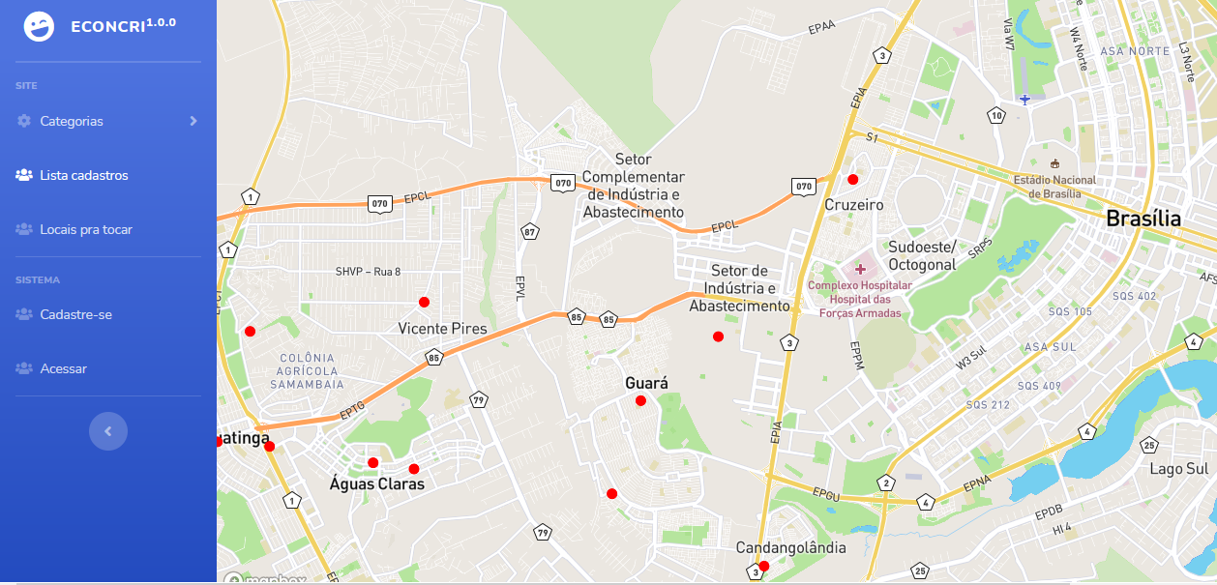

Tela inicial: - os pontos representam os cadastros já realizados. No menu lateral pode-se selecionar a exibição dos pontos por categorias. Há também um link que exibe em formato de lista os cadastros já realizados. Por ser uma função mais procurada, foi acrescentado no menu lateral o link “locais para tocar”, que lista os bares cadastrados no sistema, que disponibilizam espaço para bandas se apresentarem. Temos também o link para cadastro e para acesso.

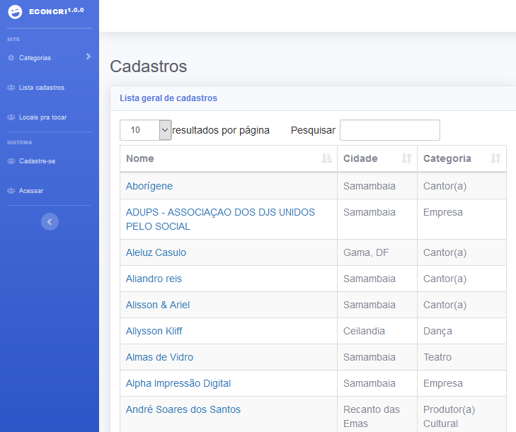

Exibição dos cadastros em forma de lista. Clicando no nome acessa-se a tela com os dados do cadastro, somente para visualização. No campo pesquisar pode-se digitar o nome que pretende localizar.

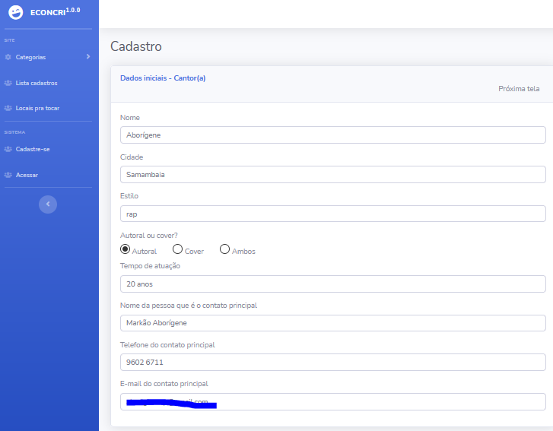

Exibição dos dados cadastrais ao clicar em um dos nomes da lista. No topo temos um link para avançar para a próxima tela.

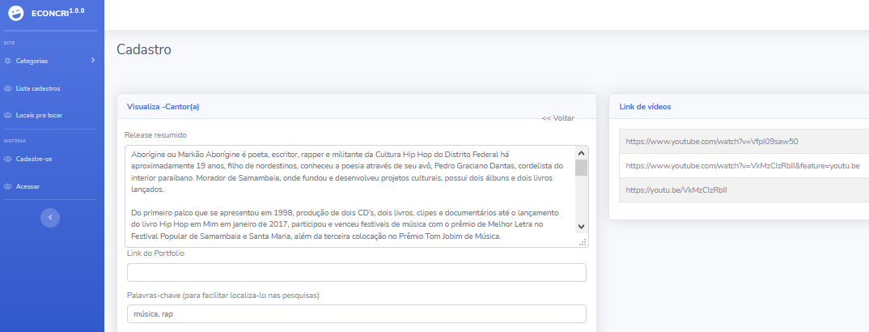

Tela que exibe o release resumido, link para portfólio, palavras-chave para facilitar a localização na tela de pesquisa e links de vídeos.